Государственное казенное общеобразовательное учреждение «Кизлярская гимназия-интернат «Культура мира»

**Открытый урок на тему:**

**«Род имен существительных»**

Подготовила: Абдусаламова М.А.,

учитель даргинского языка и литературы,

Почетный работник РФ,

Отличник образования РД

Кизляр, 2018г.

**Тема: Род имен существительных (Существительноела жинс)**

**Цель:**дать общее представление о роде имен существительных, познакомить с приемами распознавания рода, развивать речь детей.

**Ход урока**

**1.Оргмомент.**

Салам,дурхlни. Ребята. Сегодня у нас открытый урок и к нам пришли в гости. Поздоровайтесь.

**2. Проверка д/з:**

ХIушани хlергъибси секlал лебу? Тетрадуни дучирая, нуни биалли хъули хlянчи ахтардибирис.

Абхьая тетрадуни, белкlена число, классла хlянчи.

**I)Чистописание (Умули лукlни**)

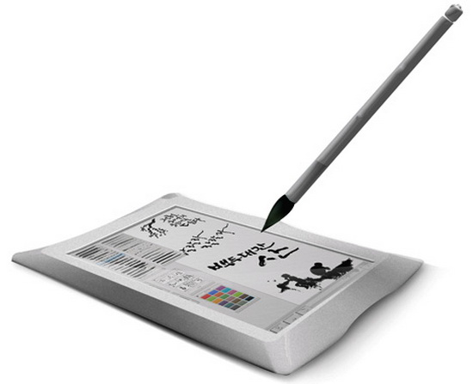

**ТL тlути Тlагьир Тlавус. Тlагьир гlяхlси урши сай.**

Сен Тlагьир ва Тlавус халаси хlярпличил делкlи.

-Сенахlенну, илди хасти уми сари, хас. Сущ. (собств.)

**2) Предлагаю поиграть в игру**:

**Игра «Да (саби)» «Нет(ах!ен)»**

1. Существительное гъайла бутlа сабив?
2. Существительноели сегъуна? Сегъунти? Ибти суалтала цалис жаваб луга. Сабив? Ахlену?
3. Сущ-ли чи? Се? Ибти суалтала цалис жаваб луга. Сабив? Ахlену?
4. Сущ-би дирар хасти ва тlинтlи. Сабив? Ахlену?
5. Хасти сущ-би лукlа халал хlярличил, тlинтlи сущ-би биштlаси. Сабив? Ахlену?

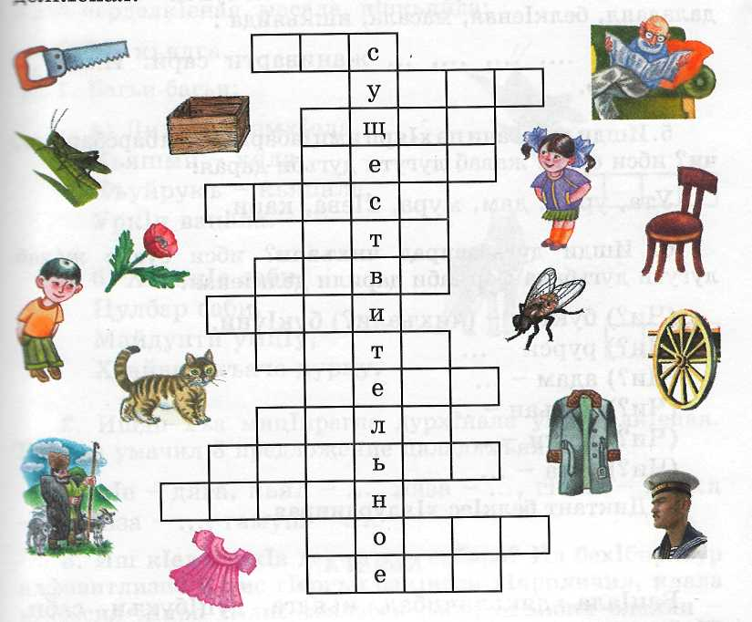

**3)**Ишди существительноеби сари. Ишдачи хlушани . **Чи? Се?** Ибти султас жаваб лугуси саби.

**Словарь:** Хъалибарг- семья, жинс-род, адавзи-дядя. Родственник-тухум, ухъна-старик.

**3. Работа по новой теме:**

**Хъалибарг, жинс, тухум**

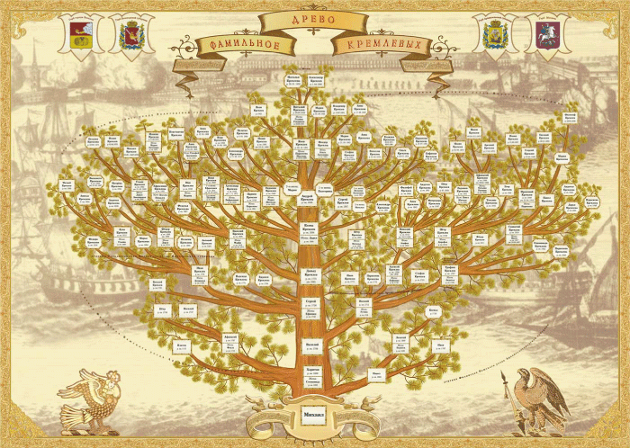

Ишбархlи нушала тема саби **«Существительноела жинс». «Род имени существительного».**

Родственники бывают не только у людей,но и у слов. Мы писали новые слова. Подберите к слове род однокоренные слова (родня, родственник,родители). Хlебиалли, се ибси жинс, синоним подберите к слове жинс? ( Что означает род , подберите к слове род синоним? )

Жинс- хъалибарг, тухум, кьам, агьлу.

**Упр. Определить род существительных.**

Мурул жинс хьунул жинс урга жинс

Ухъна рухъна бухъна

Узи рузи бузи

Узикьар рузикьар юрт

Авлахь

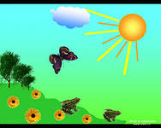

**Физминутка:**  Хlеръая хlулбачил берхlиличи- ца

Кьяпlдарая хlулби кьарличидяхl- кlел

Абхьая хlулби гъагуйчидяхl- хlябал

Урцахlе къабниван, арцантиван

Алгъай някъ гьакlабарая

Балуй няхъ гьакlбарая

Галгубиван гьакlдухъена

Пяспясагуниван тlяхlдухъена

Гlяшкадиубли, кайсехlе вавни

Ахъдиирая, берхlиван разидиирая ва кадиирая!

-А какой скоро наступит у нас праздник?

- «День матери».

-«День матери» отмечают 24 ноября. Посмотрите на слайд, а с чем мы сравниваем маму?

- С солнцем.

- А солнце, какое бывает?

- Теплое.

- Значит, у мамы и руки теплые.

- А какого цвета солнце?

- Золотого.

- Значит, у мамы руки золотые.

А теперь, придумайте предложения о матери. Какая она у вас, помогаете ли вы маме, любите ли вы свою маму и т.д?

**Упр. По плакату.** Далдиркути дугьби кадатурли, дугьбала цалабикуни дарая.

……. урши, ……. рурси, …...гежба ,…..дудеш ,…….неш , …….дирихь.

**Г!яг!нити дугьби**: вишт!аси , ришт!аси ,бишт!аси, вак!ибси, рак!ибси, бак!ибси.

**Итог урока**:

1)Селичила гъайдикlули калунра нуша ишбархlи?

2) Я вам раздавала стихи о матери, кто выучил наизусть?

**Дети читают стихи на даргинском языке.**

У вас на столе лежат смайлики: один-веселый, другой-грустный.Если вам урок понравился, то поднимаете веселый, а если не понравился –грустный. Дети поднимают смайлики.

**Д/з**: Упражнение 1, стр.59.

Дети поздравят гостей с наступающим праздником «День матери» и дарят открытки.